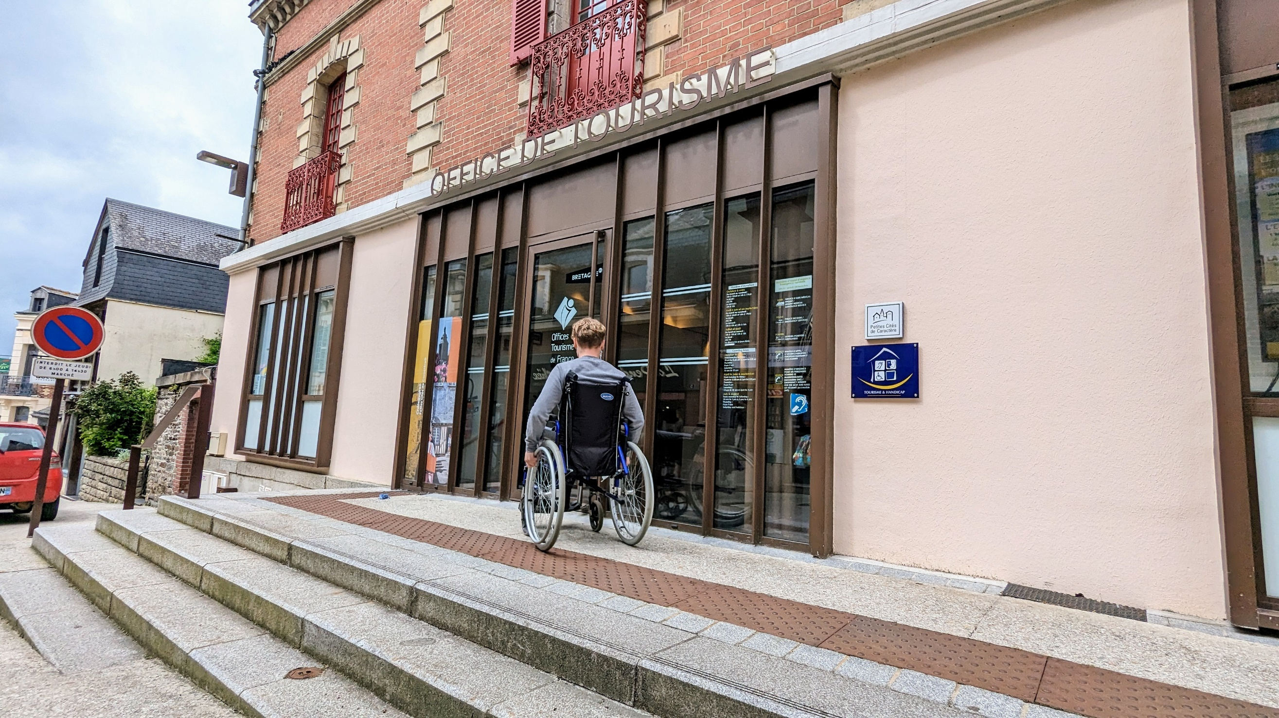



Pays de Châteaugiron
Guide pratique pour un séjour adapté
Services par communes

SOMMAIRE

L’office de tourisme du Pays de Châteaugiron…….. .3
Transports………………………………………………… .5
Châteaugiron……………………………………………… 10
Domloup…………………………………………………….17
Noyal-sur-vilaine………………………………………….. 19
Piré-Chancé………………………………………………...23
Servon-sur-Vilaine………………………………………... 26

L'OFFICE DE TOURISME DU PAYS DE CHÂTEAUGIRON
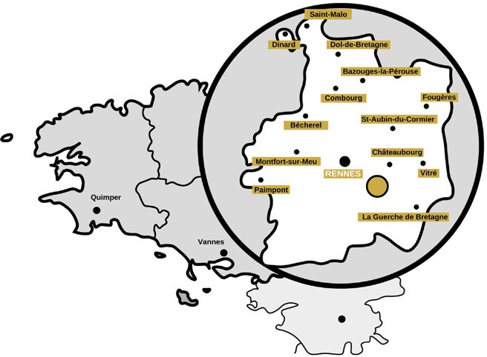
Le Pays de Châteaugiron est en Bretagne à côté de Rennes.

Vous pouvez contacter l’office de tourisme :
adresse :
2 rue nationale
35410 Châteaugiron
02 99 37 89 02
Pays de
Châteaugiron

@ office.tourisme@pcc.bzh
www.tourisme-paysdechateaugiron.bzh

L’office de tourisme donne des informations. Il propose des idées pour visiter.

L’office de tourisme a la marque tourisme et handicap depuis 2020.


L'EQUIPE DE L'OFFICE DE TOURISME
L’office de tourisme possède :
- une boucle magnétique 
- une zone de wifi gratuite. 

A l’office de tourisme vous pouvez :
- Acheter des billets de spectacles
- Prendre des cartes et des circuits de randonnées
- Demander des conseils pour visiter

L’office de tourisme vous accueille toute l’année.
Le personnel de l’office de tourisme est formé à l’accueil des personnes en situation de handicap.
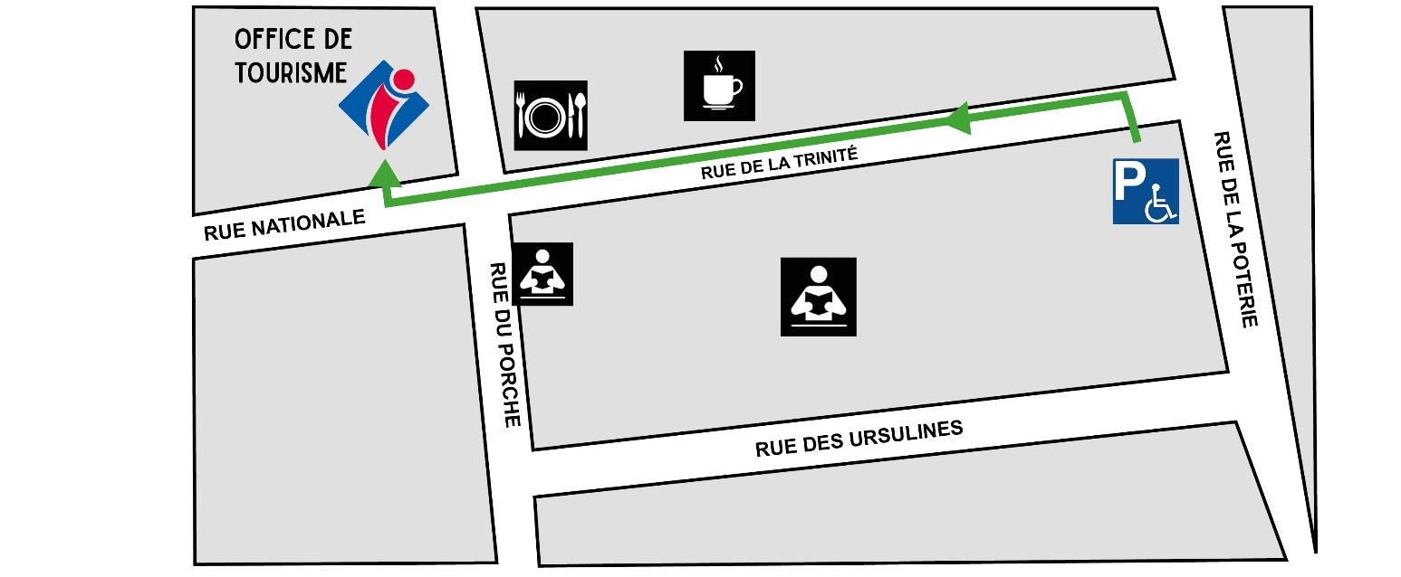
Deux places adaptées sont situées à 100 mètres de l’Office de Tourisme.

VOUS POUVEZ VENIR NOUS VOIR :
En Bus
Vous pouvez retrouver les informations relatives à l’accessibilité :
 www.mobibreizh.bzh/fr/Accessibilite

Il y a deux lignes de bus disponibles :
La ligne 3 : Rennes - Châteaugiron - Piré-sur-Seiche
La ligne 14 : Rennes - Noyal-sur-Vilaine - Servon-sur-Vilaine

Des arrêts sont adaptés aux Personnes à Mobilité Réduite. Vous pouvez acheter des tickets dans le bus.
Le prix du ticket est de 2,50 euros.

Vous pouvez acheter des carnets de 10 tickets :
- à l’Hyper U de Châteaugiron
- au tabac presse, rue de la Madeleine à Châteaugiron
- à la maison de la presse, 2 rue de Hédé à Domloup.

En train
Vous pouvez utiliser la ligne 14.
Vous pouvez vous arrêter en gare à Servon-sur-Vilaine ou à Noyal-sur-Vilaine.

Vous pouvez bénéficier d’une assistance en gare
- si vous êtes titulaires d’une carte d’invalidité.
- si vous arrivez avec votre propre fauteuil roulant. Vous devez appeler 2 jours avant votre départ.
Vous pouvez réserver ou vous renseigner
du lundi au vendredi de 7h à 20h, le samedi de 10h à 17h : en appelant ce numéro :

08 00 880 562

www.ter-sncf.com/bretagne

Avec l’Handipass
Le Pays de Châteaugiron propose un service de transport à la demande aux personnes en situation de handicap.
Ce service est réservé aux habitants du Pays de Châteaugiron qui ont :
- une carte d’invalidité
- une carte mobilité inclusion
- une mal voyance reconnue par la loi

Le Pays de Châteaugiron est composé des communes suivantes :
- Châteaugiron
- Domloup
- Noyal-sur-Vilaine
- Piré-Chancé
- Servon-sur-Vilaine

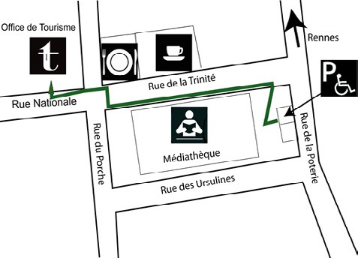

Vous pouvez vous renseigner sur Handipass auprès de la communauté de communes : 16, rue de Rennes
35410 Châteaugiron

02 99 37 67 68
@ contact@pcc.bzh
Horaires d’ouverture :
- Du lundi au vendredi de 8h30 à 12h30 et de 13h30 à 17h30

En voiture
Vous pouvez accéder à l’Office de Tourisme
en prenant une sortie sur la route Rennes-Paris : Sortie Janzé-Nord Châteaugiron sur la D41.
Vous pouvez aussi accéder au Pays de Châteaugiron en prenant une sortie sur la route Rennes-Angers.
Vous pouvez consulter une carte à l’office de tourisme qui recense les différents parkings et toilettes
adaptés sur le territoire.


Deux places de stationnements sont situées à 100 mètres de l’Office de Tourisme.

POUR VOUS AIDER

Handicap-services 35 pour différents services :
- aide aux transports et location de véhicules adaptés
- aide au repas
- aide à la toilette et aux soins Ils établiront avec vous un devis
en fonction de votre situation personnelle.

3 ZA Le Boulais 35690 ACIGNÉ
02 23 21 01 01
@ association@handicap-services-35.fr

POUR VOUS DEPLACER

Taxis La Castelgironnaise

6 rue Tisserands
34150 Châteaugiron
02 99 37 45 47

www.taxi-la-castelgironnaise.fr

Actaxi Châteaugiron

Place de l’églie
35410 Châteaugiron
06 07 90 02 19

Pezon Taxi Transport

Le Chêne Joli
35530 Noyal-sur-Vilaine
06 09 33 47 74

Taxi Domloup

Allée de l’étang 35410 Domloup
06 13 63 14 63

SERVICES PAR COMMUNES
Châteaugiron
Mairie

02 99 37 41 69

@ mairie@ville-chateaugiron.fr www.ville-chateaugiron.fr

La mairie est ouverte:
- lundi, mardi, mercredi, jeudi, vendredi
de 8h à 12h et de 13h30 à 17h
- samedi de 9h à 12h.


La mairie de Châteaugiron possède des toilettes adaptés. Vous pouvez demander à l’accueil de la mairie.

Santé


MEDECIN

Cabinet médical
8 rue Sainte-Croix
02 99 37 33 33

Docteur Pforr Jean-François
9 Rue des Ursulines
02 99 37 32 55


CABINET INFIRMIER

Cabinet infirmier Vincent-Le Mée-Phélisson
17 rue Saint-Nicolas
02 99 37 64 48

Cabinet Infirmier Sabrina Grosset et Corinne Bourgain
11 Rue de la Poterie
02 99 37 49 57

Mme Vincent Edith
9 Rue de la Poterie

02 99 37 64 48

Mme Le Mée Fabienne
27 Rue Saint-Nicolas

02 99 37 64 48

Mme Pichon Martine
1B Rue des Tisserands
02 23 27 61 41

Cabinet Cosi Prod’homme
2 avenue de Piré
07 82 90 85 67


CABINET INFIRMIER

Cabinet kinésithérapeute
11 Rue de la Poterie
02 99 37 60 32

Cabinet kinésithérapeute
1 Rue des Tisserands
02 99 37 72 96

Le Cabinet possède une place accessible située à proximité.


PHARMACIE

Pharmacie
1 bis, Place des Gâtes
02 99 37 42 00

La pharmacie est ouverte:
lundi, mardi, mercredi, jeudi, vendredi de 9h à 12h30 et de 14h à 19h30. samedi de 9h à 13h et de 14h à 18h30.

Pharmacie
Centre commercial hyper U, Rue des Comptoirs
02 99 37 47 75

La pharmacie est ouverte:
lundi, mardi, mercredi, jeudi, vendredi de 9h à 12h30 et de 14h à 29h30.
samedi de 9h à 20h.



La Poste
15, rue Saint Nicolas
3631
www.laposte.fr La poste est ouverte :
- lundi, mardi, mercredi, jeudi, vendredi
de 9h à 12h30 et de 14h30 à 18h
- samedi de 9h à 12h30.

Distributeur de billets

Crédit Agricole Châteaugiron
Centre commercial Hyper U, Le Petit Launay
02 99 37 41 81

Situé à proximité d’un centre commercial, vous pouvez disposer d’une place
pour les Personnes à Mobilité Réduite.

Crédit Mutuel de Bretagne
14 Place des Gates
02 99 37 41 08

Le guichet est accessible,
il est situé à côté d’un parking en zone bleue (durée limitée)

Commerces


BOUCHERIE

Maison Beucher
Place des Gates

02 99 37 41 59

Vous pouvez acheter de la viande.
La boucherie vend aussi des plats préparés. La boucherie est ouverte :
- du mardi au samedi de 8h30 à 13h30 et de 15h à 19h30.
.
Elle est située à côté d’un parking.
Vous n’avez pas de place identifiée pour les personnes en situation de han- dicap.

Boucherie L’envie des mets
21 Rue de la Madeleine

02 99 37 89 70

Vous pouvez acheter de la viande.
La boucherie vend aussi des plats préparés. La boucherie est ouverte:
- du mardi au vendredi de 9h à 13h et de 15h à 19h
- samedi de 9h à 13h et de 14h30 à 18h30 Vous n’avez pas de place adaptée à proximité


BOULANGERIE

Boulangerie Les saveurs de l’hermine
44 Rue de la Madeleine
La boulangerie est ouverte :
- du mardi au vendredi de 7h à 19h30
- le samedi et lundi de 7h à 19h.

Boulangerie Du Château
6 Rue Francis Guerault

02 99 37 62 43

La boulangerie est ouverte
- du mardi au dimanche de 6h30 à 19h30.
La boulangerie vend aussi des sandwichs et des boissons.

Boulangerie Patisserie Regnier Du Château
50 rue de la Madeleine

02 99 37 48 81

La boulangerie est ouverte
- du mercredi au samedi de 7h à 13h et de 15h30 à 19h
- le dimanche de 7h à 12h30
La boulangerie vend aussi des sandwichs et des boissons.


EPICERIES ET SUPERMARCHÉS

Hyper U
Centre Commercial Univer

Le centre commercial est situé dans une zone commerciale. Le centre commercial est ouvert :
- lundi, mardi, mercredi, jeudi, vendredi, samedi de 8h30 à 20h.

Vous avez plusieurs places adaptées à proximité.

Le centre commercial possède des toilettes adaptés. Vous pouvez manger dans une cafétéria.

Biocoop Les pieds sur terre
19 rue Saint Nicolas

La Biocoop est ouverte :
- le lundi de 14h à 19h
- le mardi, mercredi, jeudi, vendredi de 9h à 13h et de 14h à 19h15.
- le samedi de 9h à 19h

La Biocoop est située à proximité d’un grand parking.
Il n’y a pas de place identifiée pour les personnes à mobilité réduite.

Epicerie fine :
Aux fruits du Castel
36, rue de la Madeleine

Le magasin est ouvert :
- du mardi au jeudi de 9h à 13h et de 15h à 19h
- le vendredi et le samedi de 9h à 19h
- le dimanche de 9h à 12h30.
L’épicerie vend des légumes et de l’alimentation.

Domloup
Mairie
Allée de l’Étang, 35410 Domloup La Mairie est ouverte:
- le lundi de 9h à 12h et de 14h à 17h30
- le mardi de 8h30 à 12h30
- le mercredi de 9h à 12h et de 14h à 17h
- le jeudi de 14h à 17h30
- le vendredi de 9h à 12h et de 14h à 17h.
- le samedi de 9h à 12h

Santé

CABINET MEDICAL

8 rue Hédé
02 99 37 38 48

CABINET INFIRMIER
8 rue Hédé
02 99 37 81 16

DOMLOUP Kinésithérapie SCM

28 av. Charles de Gaulle
02 99 37 55 55

Commerces

INTERMARCHÉ

Zone artisanale du Gifard

02 99 37 43 67

Vous pouvez faire vos courses:
- lundi, mardi, mercredi, vendredi, samedi de 8h30 à 20h
- le dimanche de 9h à 12h30
Vous avez une place adaptée à proximité.

BOUCHERIE CHARCUTERIE

Traiteur Les Galaxies
2 rue de Hédé

La boucherie vend de la viande.
La boucherie vend aussi des plats préparés.

- ouvert du lundi au vendredi de 8h30 à 13h30 et de 15h30 à 19h

BOULANGERIES

Boulangerie Au P’tit Délice
1 rue du Calvaire
La boulangerie vend du pain.

Boulangerie O mille saveurs
4 rue de Hédé
La boulangerie vend du pain. 18

Noyal-sur-Vilaine
Mairie
18 place de l’Hôtel de Ville

02 99 04 13 13

La mairie est ouverte:
- lundi au mercredi de 9h à 13h et de 14h à 17h
- jeudi de 9h à 13h
- vendredi de 9h à 13h et de 14h à 16h30
- samedi de 10h à 12h

Vous avez une place adaptée à proximité.

Vous pouvez consulter sur le site de la mairie le registre d’accessi- bilité :
www.ville-noyalsurvilaine.fr/registre-accessibilite

Santé

CABINET MEDICAL ST ROCH
41 rue Saint Roch

02 99 04 10 41

Vous avez une place adaptée à proximité.

CABINET DE KINÉSITHÉRAPEUTES
41 rue Saint Roch
02 99 04 10 41

KINÉSITHÉRAPEUTE

25 rue Pierre Marchand
09 87 36 01 91

PHARMACIE

Pharmaciedu Chêne Joli
ZA Le Chêne Joli
02 99 00 51 65

La pharmacie est située à côté du centre Leclerc. La pharmacie vend du matériel paramédical.

La pharmarcie est ouverte :
- du lundi au samedi de 9h à 19h30 Vous avez une place adaptée à proximité.

Pharmacie Loiseau
4 rue Pierre Marchand
02 99 00 66 90

La pharmarcie est ouverte :
- du lundi au vendredi de 8h45 à 12h45 et de 14h à 19h30
- le samedi de 9h à 13h et de 14h à 19h

La Poste
6 rue Pierre Croyal
3631

www.laposte.fr

La poste est ouverte :
  - le mardi, le mercredi et le vendredi de 9h à 12h15
  - le samedi de 9h à 12h
La poste dispose d’un guichet automatique bancaire adapté.

Commerces

SUPERMARCHÉ LECLERC
ZA Le Chêne Joli
02 99 04 01 27

Le supermarché est ouvert :
le lundi, mardi, mercredi, jeudi, vendredi et samedi de 9h à 20h.

Vous avez une place adaptée à proximité.

Vous avez un distributeur automatique de billets à proximité.  Vous avez des toilettes adaptés à l’intérieur.
21

BOUCHERIE CHARCUTERIE

L’atelier du Boucher
18 rue Pierre Marchand
02 23 27 91 48

Ouvert :
- du mardi au samedi de 9h à 13h et de 15h30 à 19h

Vous avez un parking.
Vous n’avez pas de place adaptée.

Pascal Guillemois
ZA La Richardière

06 09 79 33 98

Vous pouvez acheter de la viande.
Vous pouvez aussi acheter des plats préparés. Vous avez une place adaptée à proximité.
Ouvert du lundi au vendredi de 7h30 à 14h

BOULANGERIE

Boulangerie Mareau
1 rue Alexis Geffrault

02 99 00 50 96

Vous pouvez trouver du pain et des pâtisseries. Vous avez une place adaptée à proximité.

Boulangerie Papin
Boulevard Barbot

09 66 87 53 73

Vous pouvez trouver du pain et des pâtisseries. Vous avez une place adaptée à proximité.

Ouvert :
- du mardi au vendredi de 6h30 à 19h
- le samedi de 7h à 13h et de 15h30 à 19h
- le dimanche de 7h à 12h30

Piré-sur-Seiche
Mairie

8 rue de Vitré

02 99 44 41 54

La mairie est ouverte :
- le lundi de 9h à 12h et de 14h à 17h30
- le mardi de 9h à 12h
- le mercredi de 9h à 12h et de 14h à 17h30
- le jeudi de 14h à 17h30
- le vendredi de 9h à 12h et de 14h à 17h30
- le samedi de 9h à 12h

Santé

MAISON MEDICALE

Médecin Docteur Jean-Claude Vaslier
3 rue chemin vert

Cabinet infirmier
4 rue du presbytère

09 83 72 00 75
07 83 10 99 20

Kinésithérapeutes
4 rue du presbytère

02 99 44 48 39

PÔLE SANTÉ

Cabinet infirmier
1 passage de la Porte
02 99 44 55 14
06 83 28 60 11

Kinésithérapeutes
8 passage de la Porte
02 23 08 61 93

Pharmacie
1 Place de la Porte

02 99 44 41 13

Ouvert :
- du lundi au vendredi de 9h à 12h30 et de 14h à 19h30
- le samedi de 9h à 12h30

Commerces


PROXI «
2 place de la Porte

L’épicerie est ouverte :
- du lundi au samedi de 8h à 12h30 et de 15h à 19h30
- le dimanche de 8h30 à 12h30 Le Proxi dispose d’une place adaptée.

BOULANGERIE CHRISTIAN LOISANCE
6 rue du Temple

02 99 44 43 03

La boulangerie est ouverte :
- mardi, mercredi, jeudi, vendredi, samedi de 7h30 à 20h
- dimanche de 7h30 à 13h.

Servon-sur-Vilaine
Mairie
Rue Théodore Gaudiche
02 99 00 11 85
@ contact@ville-servonsurvilaine.fr

www.ville-servonsurvilaine.fr

La mairie est ouverte :
- le lundi de 14h à 17h30
- le mardi de 9h à 12h et de 14h à 17h30
- le mercredi de 9h à 12h et de 14h à 17h30
- le jeudi de 9h à 12h
- le vendredi de 9h à 16h30
- le samedi de 9h à 12h.

La mairie est fermée le samedi en juillet et en août. Vous avez une place adaptée à proximité.
Vous avez des toilettes extérieures adaptés.
Santé

CABINET MEDICAL
20 rue Charles Brisou

02 99 00 29 29

Vous pouvez ici consulter un médecin généraliste. Vous avez une place adaptée à proximité.

CABINET INFIRMIER
20 rue Charles Brisou

02 99 00 22 73

Vous pouvez ici consulter un infirmier Vous avez une place adaptée à proximité.

KINÉSITHÉRAPEUTES

Popa Alina
1 rue Georges Clémenceau
06 51 70 23 44

Nadine Bertel
24 rue Lebretin
02 99 00 22 17

PHARMACIE GUIDOUX
9 rue Charles Brisou

02 99 00 12 22
Ouverte :
- du lundi au vendredi de 9h à 12h30 et de 14h30 à 19h30
- le samedi de 9h à 12h30

Relais Poste
4 rue Georges Clémenceau La poste est ouverte:
- lundi, mardi, mercredi et vendredi de 7h à 13h et de 15h à 19h 8h à
12h et de 14h à 19h30
- le jeudi de 7h à 13h
- le vendredi et le samedi de
- le samedi de 9h à 12h30 et de 15h à 19h

Commerces

Boucherie Jaunet
3 rue du Maréchal Leclerc

02 99 00 29 58

Ouverte :
- du lundi au samedi de 9h à 13h et de 15h30 à 19h

Boulangerie Gaulthier
13 rue Théodore Gaudiche

02 99 00 24 85

Ouverte :
- du mardi au samedi de 9h à 13h et de 15h à 19h30

VIVAL
1 rue Théodore Gaudiche

02 99 04 04 03

Petite épicerie.

Ouverte :
- du mardi au samedi de 9h à 13h et de 16h à 20h
- le dimanche de 9h à 13h
Vous avez une place adaptée à proximité.

NOTES

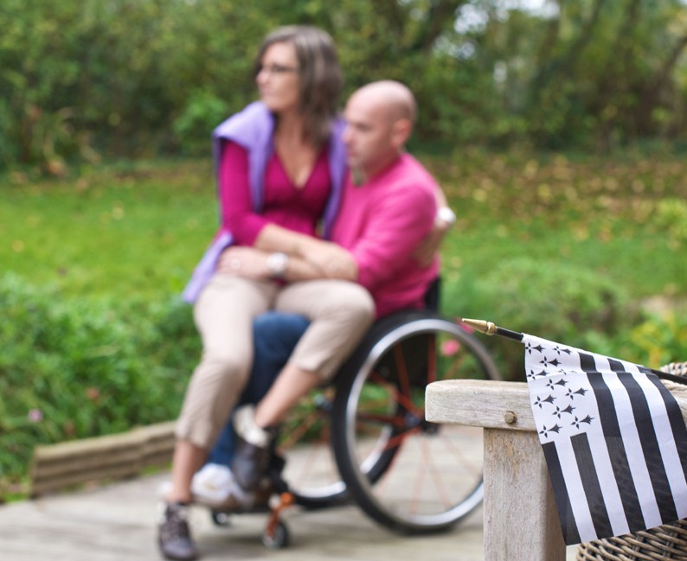



BON SÉJOUR
DANS LE PAYS DE CHÂTEAUGIRON

OFFICE DE TOURISME DU PAYS DE CHÂTEAUGIRON
2 rue Nationale - 35410 Châteaugiron
02 99 37 89 02
office.tourisme@pcc.bzh www.tourisme-paysdechateaugiron.bzh
31

